|  |  |  |  |
| --- | --- | --- | --- |
|  | U **N**  **E**  **X**  **P**  **O** | **UNIVERSIDAD NACIONAL EXPERIMENTAL POLITÉCNICA** “ANTONIO JOSÉ DE SUCRE” **VICERRECTORADO BARQUISIMETO**  **DEPARTAMENTO DE INGENIERÍA ELECTRÓNICA** |  |

**SISTEMA INALÁMBRICO DE RASTREO Y MONITORIZACIÓN PARA REBAÑOS DE GANADO.**

**Autor:** Br. Jesús Manuel Grillet González

**Expediente:** 20092-0338

**Tutor:** Dr. Jorge Agüero

**Temática de Trabajo Especial, presentada para ser considerada por la Coordinación de Trabajo Especial del Departamento de Ingeniería Electrónica.**

Noviembre, 2016

**PLANTEAMIENTO DEL PROBLEMA**

**Descripción del Problema**

En la actualidad el crecimiento poblacional y sus imprescindibles necesidades de alimentación han llevado al aumento del número de pequeños productores y de la producción de las empresas agropecuarias, las cuales cada cierto tiempo requieren incrementar el tamaño y/o cantidades de ganado y áreas de siembra, para satisfacer las necesidades de la población. En consecuencia, se precisa mucho más personal para mano de obra, vigilancia, regulación y gerencia de los diversos recursos y materias que se producen.

La situación coyuntural económica y social que se desarrolla en el país, presenta diversas problemáticas para las empresas de producción. Entre estos problemas se encuentran el auge en el crimen, robos, secuestros y asesinatos. Ligado con esta problemática, la falta de alimentos y los altos costos de los productos, generan un ambiente de constante peligro.

El abigeato, actualmente, es un problema común en granjas de crianza de ganado, la amplia extensión de terrenos y la falta de constante vigilancia, ha permitido la proliferación de este acontecimiento, la mayoría de las veces sin testigos ni culpables a los cuales presentar cargos. Esta situación, de sostenerse de forma prolongada a través del tiempo, degradaría aún más la situación de las empresas productoras, generando pérdidas sumadas a la situación de desestabilidad económica, pudiendo dejarlas en bancarrota.

Para controlar y dar solución a esta situación constante de abigeato de ganado, se propone el desarrollo de un sistema de rastreo y seguridad para el ganado que permita mantener una vigilancia constante.

Un sistema de rastreo consiste de varias etapas: captura de la posición mediante un GPS, procesamiento e interpretación de los datos obtenidos, visualización de la posición y, finalmente, una base de datos que registre la información. Un sistema de seguridad consiste en un detector y un dispositivo de notificación y acción al momento de ser detectada la situación no deseada que cumple parámetros previamente establecidos.

Se plantea el desarrollo de un sistema inalámbrico de rastreo y monitorización para rebaños de ganado, compuesto por collares que serán los sistemas de adquisición y transmisión de datos, estos a su vez se subdividen en nodos principales que son transmisores de larga distancia, nodos secundarios de corta distancia y una central de control estacionaria que se ubicaría en un punto de supervisión.

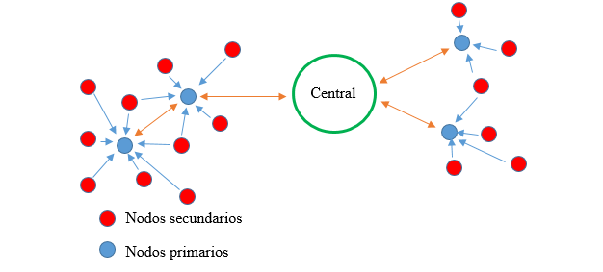

Figura 1.

En la figura 1 se observa un ejemplo de cómo los nodos secundarios en color rojo, enviarían su señal a los nodos principales los de color azul, quienes se encargan de transmitir la información a la central del sistema.

Los nodos primarios son collares que poseen una circuitería más compleja por lo que serán colocados a una cantidad pequeña de animales en el rebaño, mientras que al resto le será colocado el nodo secundario que es un collar más simple y de costo reducido.

La información de localización será obtenida en el nodo principal mediante un collar que estará compuesto por un microcontrolador, un sistema de posicionamiento global (GPS.), un transceptor inalámbrico, batería y un circuito de seguridad del collar, como se observa en el diagrama continuación.

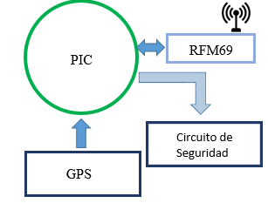

Figura 2. Nodo Principal

El circuito de seguridad consistirá en un par de cables en la parte interna de la correa del collar, por los cuales fluirá una corriente eléctrica, al ser removido el collar o ser cortada la correa se perdería esta señal generando una interrupción y activando una alarma.

El nodo secundario estará compuesto por un microcontrolador, un transceptor inalámbrico y un circuito de seguridad como se muestra en el siguiente diagrama.

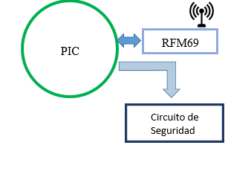

Figura 3. Nodo Secundario

La información será transmitida a una central estacionaria, compuesta por una computadora Raspberry Pi, un transceptor inalámbrico, una interfaz visual y la circuitería de notificación.

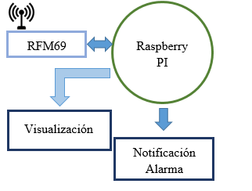

Figura 4. Central

La Raspberry Pi es una computadora embebida la cual procesará los datos obtenidos de nodos principales en el ganado para ser registrados, mostrados y, en caso de ser necesario, realizar las notificaciones o alertas que se requieran.

**OBJETIVOS**

**Objetivo General**

Desarrollar un sistema inalámbrico de rastreo y monitorización para rebaños de ganado.

**Objetivos Específicos**

* Proponer los dispositivos, módulos e instrumentos a ser utilizados para la adquisición, procesamiento y transmisión de los datos en función de su desempeño.
* Desarrollar el software que permita, al microcontrolador, la interpretación de los formatos NMEA de geolocalización utilizado por el módulo GPS.
* Desarrollar el software en PIC y Raspberry PI que realice la comunicación entre ellos mediante el uso de un transceptor inalámbrico.
* Desarrollar el software de la estación central para monitoreo de los distintos collares, que ejecute: el registro, la visualización, la generación de alarmas en el rebaño que está siendo rastreado.
* Construir el hardware para el prototipo del collar que permita la adquisición y transmisión de los datos de geolocalización.
* Construir el hardware de recepción de datos y de notificación audiovisual para la central estacionaria.
* Evaluar el funcionamiento del prototipo por medio de pruebas que verifiquen su correcto funcionamiento.

**JUSTIFICACIÓN**

La ganadería representa para los venezolanos, y para las personas de todos los gentilicios, una fuente de producción de alimentos, de desarrollo económico y autosuficiencia del país. Esto implica un gran impacto tanto económico como social, la necesidad presentada por sectores de la población ha llevado al abigeato de cabezas de ganado, ya sea por necesidad de alimentación o por fines de lucro para los trasgresores de la ley.

La problemática de abigeato de cabezas de ganado, mencionada anteriormente, se prevé que se agudice por la degradación de la situación económica y social del país. El desarrollo de un sistema de rastreo y monitoreo inalámbrica facilitará la localización del rebaño, en llano y pradera, y alertará, de manera inmediata, si el rebaño se acerca al límite del territorio o si se detecta la remoción del collar.

La solución a esta problemática, si bien no mejoraría de manera significativa la situación económica y social del país, si sería un avance para el desarrollo tecnológico en materia de agropecuaria y seguridad, además ofrecería seguridad a la inversión que se realiza, reduciendo pérdidas y, por consiguiente, el valor final del producto, lo cual sería un gran beneficio para todos en el largo plazo.

**ANTECEDENTES**

En los últimos años ha surgido una amplia variedad de tecnología en el ámbito de monitoreo y localización de animales, tanto domésticos como salvajes, las cuales han sido empleadas en diversos países con distintas aplicaciones dando soluciones a problemas presentados.

**Huircan (2009).** Desarrolla junto a un equipo multidisciplinario en la universidad de la frontera Chile, un sistema es una plataforma TIC para el rastreo remoto de ganado en ambiente de pastoreo, esta plataforma apunta a monitorear variables biológicas y localización de bovinos en pradera, variables que permiten la determinación de enfermedades, celo y robo. Esta considera los siguientes elementos para realizar el monitoreo: dispositivos fijos instalados dentro del perímetro que define el predio, dispositivos móviles instalados en la oreja del animal, un dispositivo administrador por predio el cual se encarga de adquirir, registrar, calcular y transmitir alámbrica o inalámbricamente a través de un protocolo propietario variables de temperatura y localización espacial de cada animal en predio a intervalos fijos de tiempo y configurables.

De este trabajo se toman la idea principal de un sistema de localización de bovinos en pradera y su monitoreo para evitar su robo, la utilización de una computadora principal administradora que se encargue de recopilar, registrar y mostrar las variables de posición y seguridad de cada animal en intervalos fijos de tiempo configurables.

**Casanova-Chirino (2014).** En su trabajo describen el funcionamiento y rendimiento de la computadora Raspberry Pi B antecesor de la computadora usada como administrador central del sistema desarrollado en este trabajo. Proporciona las bases teóricas del funcionamiento tanto en software como en hardware, las limitaciones, alcances y funcionalidades que posee, esta computadora, para el desarrollo de aplicaciones tecnológicas.

**Hoss(2015).** En su trabajo de grado realizó un sistema de rastreo y monitoreo de unidades del sistema de transporte. Este sistema está compuesto por un sistema de adquisición de datos, una interfaz usuario-máquina y un sistema SCADA. Para la adquisición de datos uso un módulo GPS y un microcontrolador PIC, describe el funcionamiento del GPS, el formato NMEA y cómo interpretarlo; también realiza la comunicación entre el modulo y el microcontrolador usando comunicación serial. Este trabajo realiza un aporte fundamental en el desarrollo del sistema de adquisición de datos y representa un modelo de partida para el diseño del collar a ser usado como rastreador.

**REFERENCIAS BIBLIOGRÁFICAS**

Casanova y Chirino (2014). Evaluación Del Funcionamiento de la Computadora Raspberry Pi Modelo B. Trabajo Especial de Grado. Universidad Experimental Nacional Politécnica Antonio José de Sucre Vicerrectorado Barquisimeto. Barquisimeto, Venezuela.

Hoss, George (2015). Sistema de control de tránsito para el sistema de transporte masivo de Barquisimeto. Trabajo Especial de Grado. Universidad Experimental Nacional Politécnica Antonio José de Sucre Vicerrectorado Barquisimeto. Barquisimeto, Venezuela.

Huircan (2009). TICs y Ganadería: Manejo electrónico de Ganado. Workshop Internacional EIG2009 Universidad de La Frontera, Facultad de Ingeniería, Ciencias y Administración. Chile.